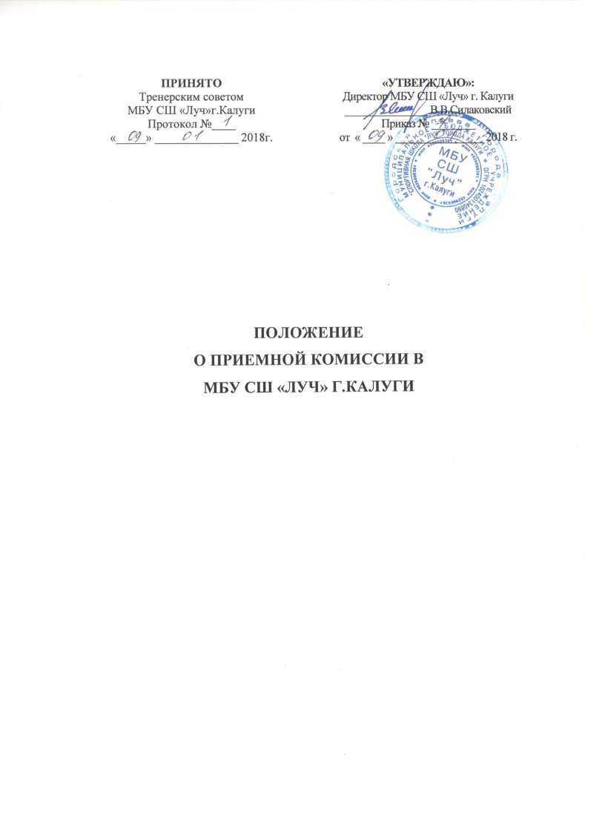

- Общие положения
  - Настоящее положение разработано в соответствии с:
− Федеральным Законом Российской Федерации «О физической культуре и спорте в Российской Федерации»;
− Уставом МБУ СШ «Луч» г. Калуги.
1.2. Приѐм на обучение/прохождение спортивной подготовки в муниципальное автономное учреждение «Спортивная школа олимпийского резерва «Вымпел» города Калуги (далее - учреждение) осуществляется на основе свободного выбора ими программы и на основании результатов отбора детей, проводимого с целью выявления их физических данных и способностей, необходимых для освоения соответствующих программ по избранному виду спорта.
1.3. С целью организации приѐма и проведения отбора детей в учреждении создается приѐмная комиссия.
1.4. При приѐме детей в учреждение директор обеспечивает соблюдение прав граждан в области физической культуры и спорта, установленных законодательством Российской Федерации, гласность и открытость работы приемной комиссии, объективность оценки физических способностей и склонностей поступающих, доступность приемной комиссии на всех этапах проведения приема детей.
1.5.. Приѐмная комиссия учреждения обеспечивает функционирование телефонных линий, а также сайта учреждения для ответов на обращения, связанные с приѐмом детей.

2. Содержание и порядок работы приёмной комиссии
2.1. Состав приѐмной комиссии (не менее пяти человек) формируется из числа тренерского состава, педагогических и медицинских работников, участвующих в реализации программ.
2.2. Председателем приѐмной комиссии является директор учреждения. Председатель руководит деятельностью приѐмной комиссии, определяет обязанности членов приѐмной комиссии, несет ответственность за выполнение условий приѐма, оформление документов приѐмной комиссии, соблюдение законодательства и нормативных правовых документов. 2.3. Персональный состав комиссии утверждается приказом директора учреждения. Приѐмная комиссия работает в утверждѐнном составе в течение всего календарного года. 2.4. В непредвиденных ситуациях (увольнение сотрудника, длительная болезнь, др.) состав комиссии в течение срока еѐ полномочий может измениться, что закрепляется соответствующим распоряжением по учреждению.
2.5. Работу приѐмной комиссии и делопроизводство, а также личный приѐм родителей (законных представителей) поступающих организует ответственный сек- 3 ретарь, который назначается директором учреждения.
2.6. Не позднее, чем за месяц до начала приема документов, учреждение на своем информационном стенде и официальном сайте в информационно-телекоммуникационной сети "Интернет" размещает следующую информацию и документы с целью ознакомления с ними поступающих и их законных представителей:
- копию устава спортивной школы;
- копию лицензии на осуществление образовательной деятельности (с приложениями); - условия работы приемной и апелляционной комиссий;
- количество бюджетных мест в соответствующем году по программам, а также количество вакантных мест для приема поступающих (при наличии);
- сроки приема документов для поступления в соответствующем году;
- сроки проведения индивидуального отбора поступающих в соответствующем году;
- формы отбора поступающих и его содержание по каждой программе;
- требования, предъявляемые к уровню физических (двигательных) способностей и к психологическим особенностям поступающих;
- систему оценок (отметок, баллов, показателей в единицах измерения), применяемую при проведении индивидуального отбора поступающих;
- правила подачи и рассмотрения апелляций по процедуре и (или) результатам индивидуального отбора поступающих;
- сроки зачисления поступающих в спортивную школу.
2.7. Приѐмная комиссия проводит приѐм заявлений от родителей (законных представителей) поступающих с 15 августа по 15 сентября текущего года и отбор детей для занятий избранным видом спорта.
При наличии мест, оставшихся вакантными после зачисления по результатам отбора детей, учреждение проводит дополнительный приѐм учащихся.
Школа вправе проводить дополнительный приѐм на свободные места.
2.8. После каждого приема нормативов тренером заполняется и подписывается протокол выполнения контрольно-переводных нормативов.
2.9. Сводный протокол сдачи контрольно-переводных экзаменов подписывается комиссией.
3. Документация по работе приёмной комиссии
1. Заявления от детей/родителей (законных представителей).
2. Протоколы отбора детей по видам спорта с заключением, выводами и рекомендац

